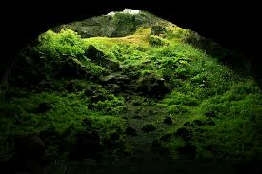
Ganga
Heiðmörk & Maríuhellar
Þriðjudagur 19.september

Við ætlum að skella okkur í göngu í Heiðmörk ásamt því að skoða Maríuhellana þriðjudaginn 19. september. Minnum á klæðnað eftir veðri og góða skó.
Kveðja, Taryn og Bergþór
Lagt verður af stað kl 13:00 úr Hlutverkasetri. Safnast verður saman í bíla.

Skráið ykkur á listann hér fyrir neðan:
Nafn Sími

